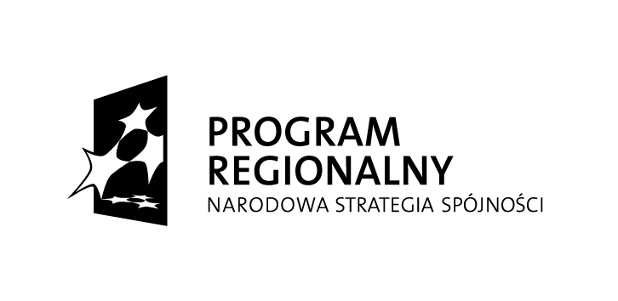


Unia Europejska
Europejski Fundusz
Rozwoju Regionalnego

Miasto Opole

Projekt współfinansowany przez Unię Europejską ze środków Europejskiego Funduszu Rozwoju Regionalnego
w ramach Regionalnego Programu Operacyjnego Województwa Opolskiego na lata 2007-2013
„Inwestujemy w Twoją przyszłość”

Nr Umowy | RPOP.01.04.02-16-002/09-00
Tytuł projektu | Zwiększenie atrakcyjności turystycznej Miasta Opola poprzez zagospodarowanie terenów wzdłuż Odry

Zwracam się z prośbą o złożenie oferty cenowej na przygotowanie Uroczystego Koncertu na okoliczność inauguracji zakończenia realizacji zadania pn. „Zwiększenie atrakcyjności turystycznej Miasta Opola poprzez zagospodarowanie terenów wzdłuż Odry”.

1. Nazwa Zamawiającego:
Miasto Opole
Rynek Ratusz
45-015 Opole
NIP: 754-300-99-77

2. Opis przedmiotu zamówienia :
Organizacja koncertu muzycznego na okoliczność zakończenia realizacji zadania pn. „Zwiększenie atrakcyjności turystycznej Miasta Opola poprzez zagospodarowanie terenów wzdłuż Odry”. Repertuar koncertu powinien zawierać utwory kompozytorów polskich jak i światowych, arie operowe, operetkowe. Ostateczny repertuar zostanie uzgodniony z Zamawiającym i stanowić będzie załącznik do umowy. Podmiot organizujący koncert powinien posiadać doświadczenie w przygotowaniu plenerowych wydarzeń kulturalnych.

3. Termin wykonania zamówienia

W okresie od 1 kwietnia 2013 r. do 31.05.2013 r. (dokładny termin wraz z godziną zostanie wpisany do umowy z wykonawcą). W sytuacji, gdy koncert nie będzie mógł się odbyć z uwagi na nie sprzyjające warunki pogodowe, termin koncertu zostanie zmieniony na dogodny zarówno dla Zamawiającego oraz Wykonawcy. W sytuacji konieczności zmiany terminu koncertu podana cena oferty pozostaje bez zmian.

4. Miejsce wykonania zamówienia
Staw Zamkowy przy ul. Barlickiego – scena mobilna

5. Sposób udzielenia zamówienia

Zamówienie zostanie udzielone zgodnie z art. 4 ust. 8 Prawa zamówień publicznych.

6. Kryterium wyboru oferty

100% = cena

Przedstawiona oferta powinna zawierać następujące kategorie kosztów:
1) orkiestra
2) dyrygent
3) konferansjer
4) soliści
5) nagłośnienie sceny plenerowej
6) ustawienie sceny mobilnej
7) transport sprzętu muzycznego
8) obsługa techniczna okołosceniczna

7. Czas trwania koncertu

Około 2 godziny ( godzina rozpoczęcia koncertu:16.00-17.00)

8. Opis sposobu przygotowania oferty

Podmioty zainteresowane udzieleniem zamówienia prosimy o składanie ofert w formie pisemnej w nieprzekraczalnym terminie do 14 marca 2013 r. do godz. 15.00. Oferta może zostać przesłana na adres poczty elektronicznej: Dorota.Michniewicz@um.opole.pl lub dostarczona osobiście: Urząd Miasta Opola, Wydział Kultury, Sportu i Turystyki, ul. Żeromskiego 3, pok. 2, 45-053Opole, pon. – pt., w godz. 7.30 – 15.30.
W ofercie należy podać wartość brutto zamówienia.

9. Kontakt

Odpowiedzi na pytania związane z udzieleniem zamówienia udziela: Pani Dorota Michniewicz – Witkowska, Urząd Miasta Opola, Wydział Kultury, Sportu i Turystyki
Dorota.Michniewicz@um.opole.pl, tel.608 482 020 w godzinach: 9.00 – 15.00

